**МИНИСТЕРСТВО НАУКИ И ВЫСШЕГО ОБРАЗОВАНИЯ РОССИЙСКОЙ ФЕДЕРАЦИИ**

Федеральное государственное автономное образовательное учреждение высшего образования

«Санкт-Петербургский политехнический университет Петра Великого»

(ФГАУ ВО «СПБПУ»)

Институт среднего профессионального образования

**ОТЧЕТ**

**ПО ЛАБОРАТОРНОЙ РАБОТЕ №1**

по учебной дисциплине «МДК 04.01 Внедрение и поддержка компьютерных систем»

**Проектирование графического интерфейса пользователя**

**Название проекта:** «Toto zoo**»**

Выполнил:

Студент 2 курса группы 219/1

Шурдуков Артём Дмитриевич

Проверил:

Преподаватель ИСПО

Иванова Дарья Васильевна

**Цель работы**

Познакомиться с основными элементами управления (виджетами) и приобрести навыки проектирования графического интерфейса пользователя.

**Полный, ранжированный по важности, функционал сайта**

1. Нахождение ближайших отелей
2. Фильтрация принимаемых животных
3. Фильтрация по цене
4. Фильтрация по доп. услугам
5. Просмотр рейтинга и отзывов
6. Возможность оставить отзыв
7. Авторизация со стороны пользователя
8. Создание личного аккаунта
9. Бронирование отеля
10. Возможность отмены брони
11. Создание профиля и карточек своих питомцев
12. Техническая поддержка сайта
13. Чтение и создание блогов про животных
14. Авторизация со стороны отеля
15. Добавление данных о своем отеле
16. Админ панель

**Сценарий использования**

Зайдя на наш сайт, пользователю наиболее важен будет макет, в котором можно будет ранжировать предлагаемые варианты отелей на основании следующих признаков:

1. Цена за сутки
2. Отзывы других пользователей
3. Местоположение
4. Принимаемый вид(ы) животных
5. Доп. Услуги для животных

Соответственно, выше прописаны все функции, которые должны быть на этом макете.

**Навигационная карта**



**Макеты графического интерфейса пользователя**

1. **Лэндинг**

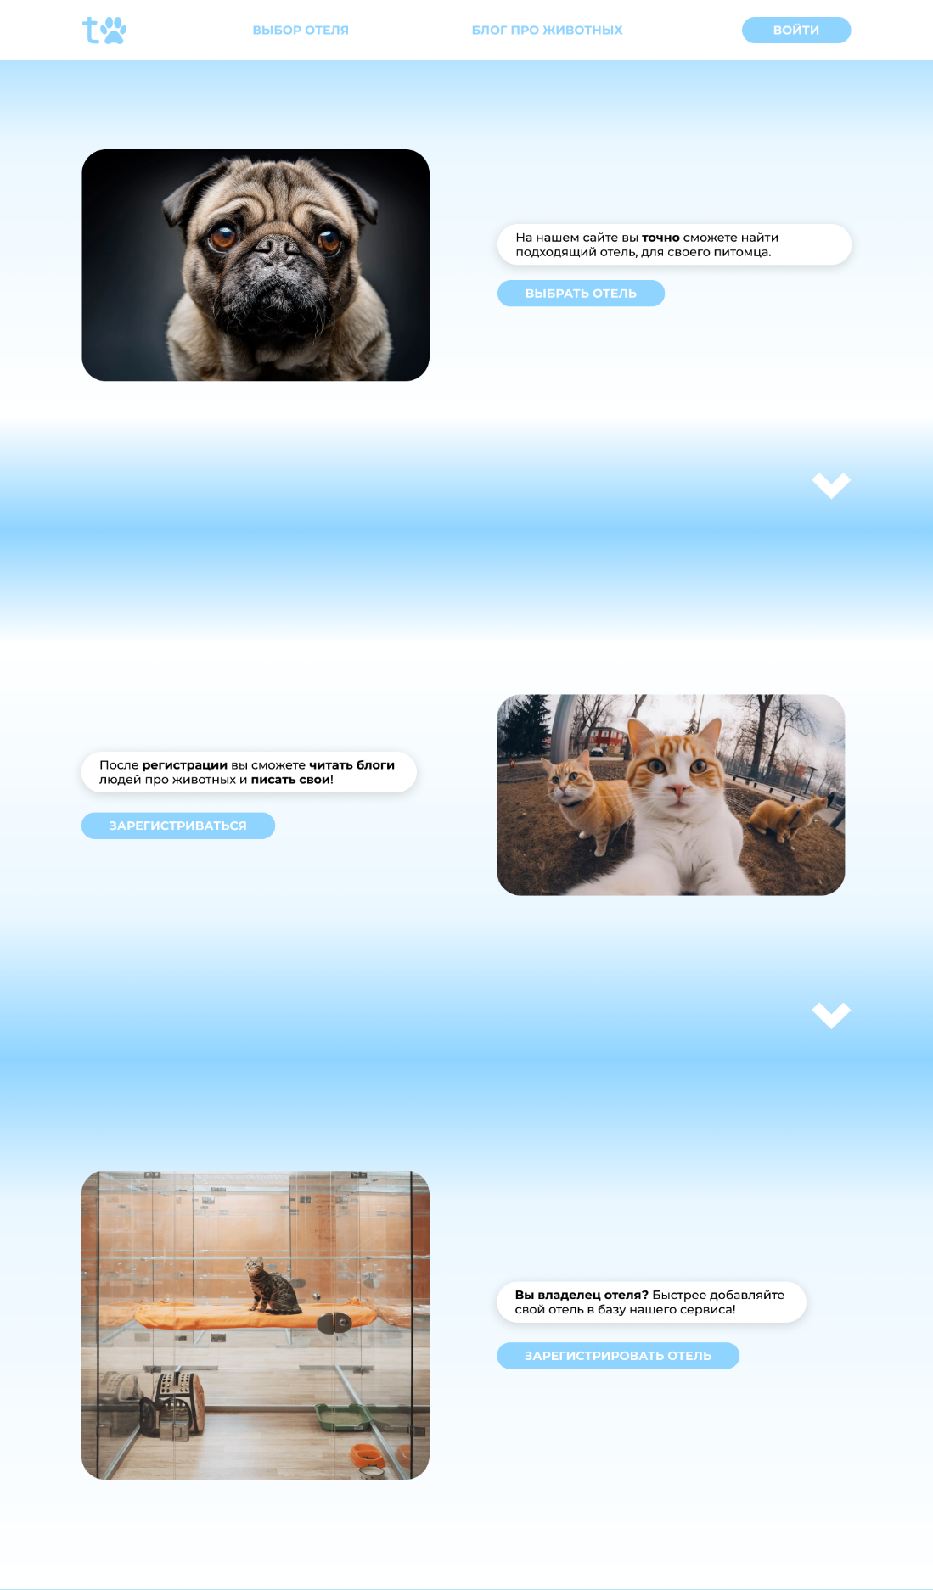

|  |  |  |  |  |
| --- | --- | --- | --- | --- |
| **Название поля** | **Тип** | **Условия видимости** | **Условия доступности** | **Описание** |
| Логотип | Ссылка | Виден всем | Доступно всем | Ссылка на сайт tutuanimals.ru |
| Выбор отеля | Ссылка на другую страницу сайта |
| Блог про животных | Ссылка на другую страницу сайта |
| Войти | Ссылка на другую страницу сайта |
| Зарегистрироваться | Ссылка на другую страницу сайта |
| Зарегистрировать отель | Ссылка на другую страницу сайта |

1. **Выбор отеля**

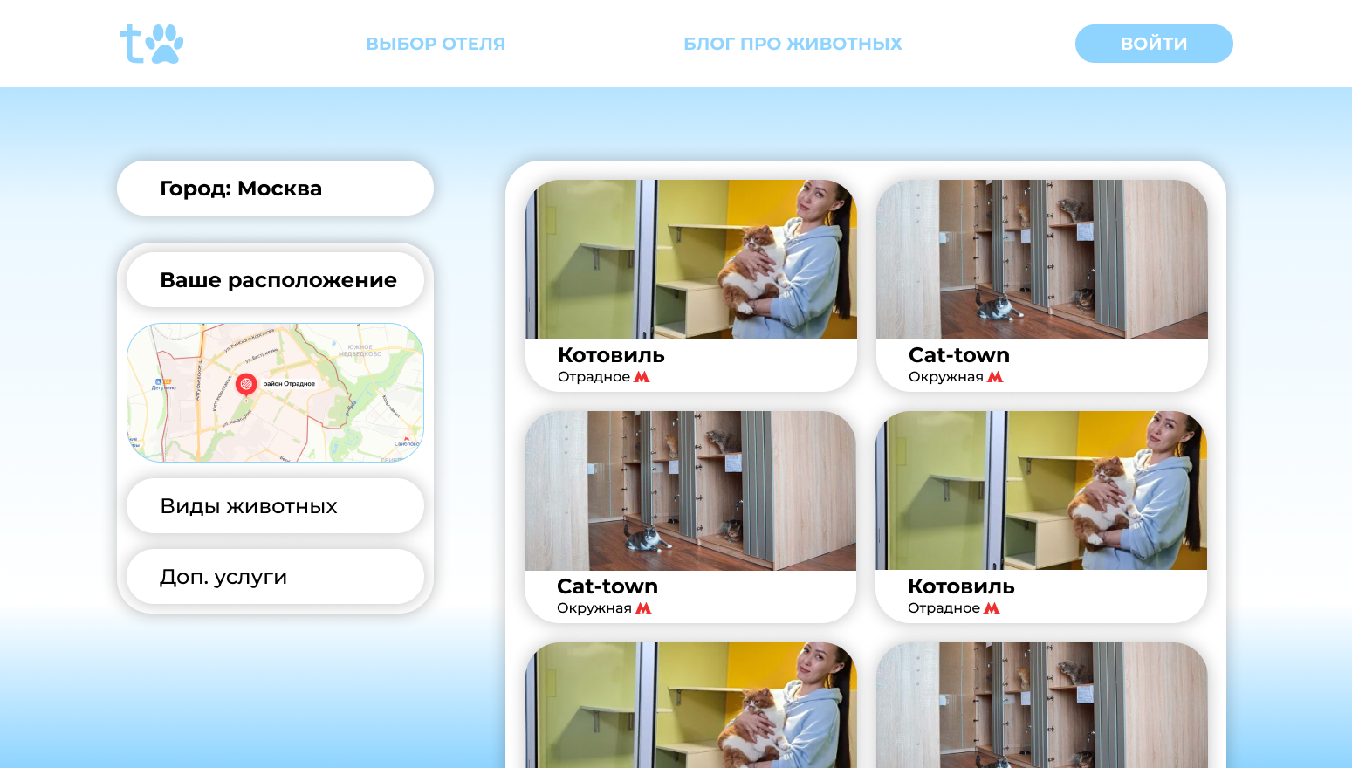

|  |  |  |  |  |
| --- | --- | --- | --- | --- |
| **Название поля** | **Тип** | **Условия видимости** | **Условия доступности** | **Описание** |
| Логотип | Ссылка | Виден всем | Доступно всем | Ссылка на сайт tutuanimals.ru |
| Выбор отеля | Ссылка на другую страницу сайта |
| Блог про животных | Ссылка на другую страницу сайта |
| Войти | Ссылка на другую страницу сайта |
| *название отеля* | Ссылка на индивидуальную страницу отеля |
| Город | Кнопка | Всплывающее окно с выбором города |
| Ваше расположение | Кнопка | Виден всем | Доступно всем | Раскрывающиеся меню с выбором местоположения пользователя |
| Виды животных | Кнопка | Выпадающий список с чекбоксами |
| Доп. услуги | Кнопка | Выпадающий список с чекбоксами |

1. **Вход на уровне отеля**

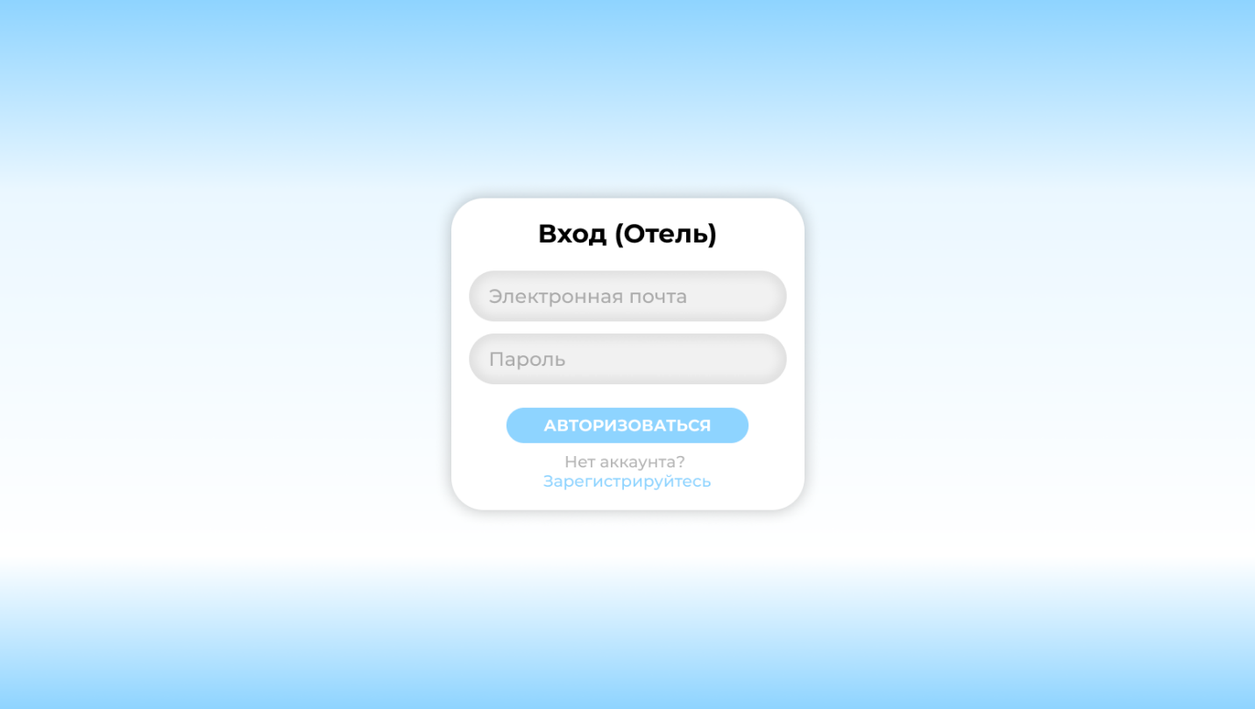

|  |  |  |  |  |
| --- | --- | --- | --- | --- |
| **Название поля** | **Тип** | **Условия видимости** | **Условия доступности** | **Описание** |
| Электронная почта | Текстовое поле | Виден всем | Доступно всем | Текстовое поле для ввода данных аккаунта отеля |
| Пароль | Текстовое поле | Виден всем | Доступно всем | Текстовое поле для ввода данных аккаунта отеля |
| Авторизоваться | Кнопка | Виден всем | Доступно всем | Авторизация в системе с введенными данными |
| Зарегистрируйтесь | Кнопка | Виден всем | Доступно | Ссылка на другую страницу сайта |

1. **Регистрация на уровне отеля**

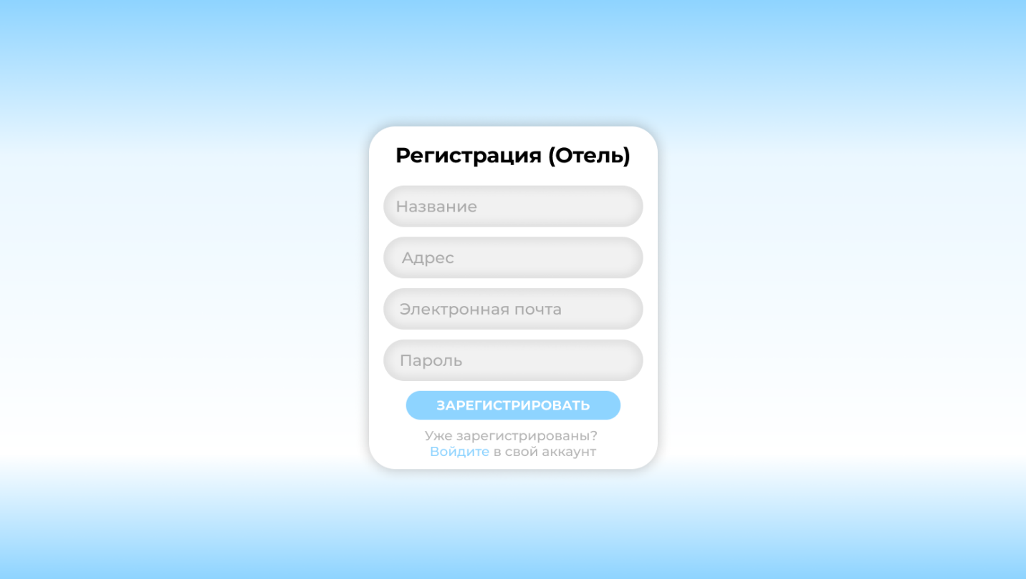

|  |  |  |  |  |
| --- | --- | --- | --- | --- |
| **Название поля** | **Тип** | **Условия видимости** | **Условия доступности** | **Описание** |
| Электронная почта | Текстовое поле | Виден всем | Доступно всем | Текстовое поле для ввода данных аккаунта отеля |
| Пароль | Текстовое поле | Виден всем | Доступно всем | Текстовое поле для ввода данных аккаунта отеля |
| Название | Текстовое поле | Виден всем | Доступно всем | Текстовое поле для ввода данных аккаунта отеля |
| Адрес | Текстовое поле | Виден всем | Доступно всем | Текстовое поле для ввода данных аккаунта отеля |
| Зарегистрировать | Кнопка | Виден всем | Доступно всем | Регистрация в системе с введенными данными |
| Зарегистрируйтесь | Кнопка | Виден всем | Доступно | Ссылка на другую страницу сайту |

1. **Вход на уровне пользователя**

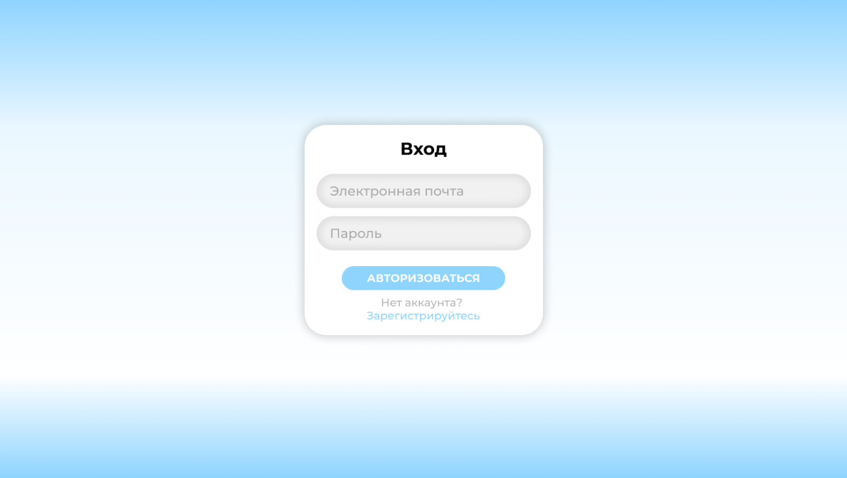

|  |  |  |  |  |
| --- | --- | --- | --- | --- |
| **Название поля** | **Тип** | **Условия видимости** | **Условия доступности** | **Описание** |
| Электронная почта | Текстовое поле | Виден всем | Доступно всем | Текстовое поле для ввода данных аккаунта пользователя |
| Пароль | Текстовое поле | Виден всем | Доступно всем | Текстовое поле для ввода данных аккаунта пользователя |
| Авторизоваться | Кнопка | Виден всем | Доступно всем | Авторизация в системе с введенными данными |
| Зарегистрируйтесь | Кнопка | Виден всем | Доступно | Ссылка на другую страницу сайта |

1. **Регистрация на уровне пользователя**

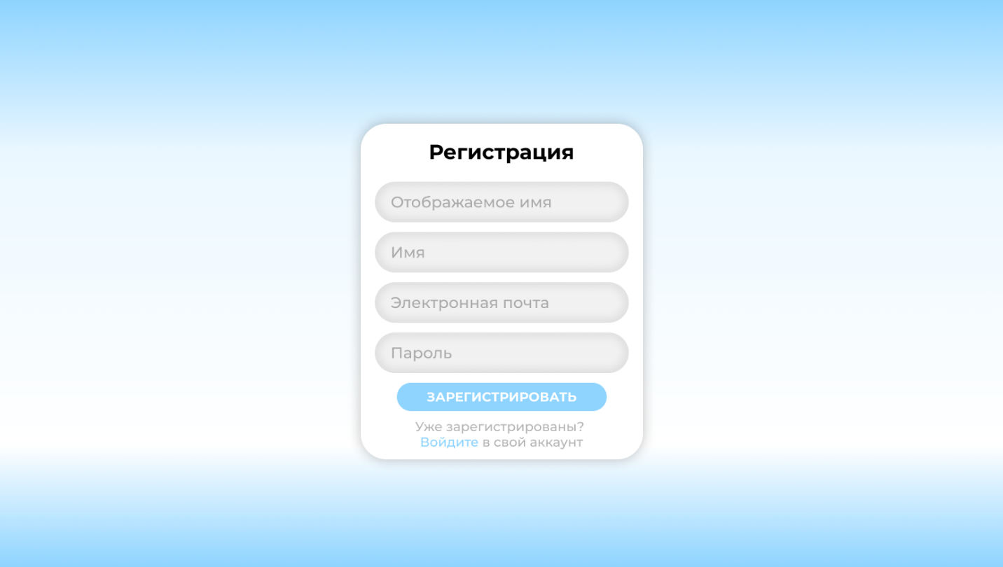

|  |  |  |  |  |
| --- | --- | --- | --- | --- |
| **Название поля** | **Тип** | **Условия видимости** | **Условия доступности** | **Описание** |
| Электронная почта | Текстовое поле | Виден всем | Доступно всем | Текстовое поле для ввода данных аккаунта пользователя |
| Пароль | Текстовое поле | Виден всем | Доступно всем | Текстовое поле для ввода данных аккаунта пользователя |
| Название | Текстовое поле | Виден всем | Доступно всем | Текстовое поле для ввода данных аккаунта пользователя |
| Адрес | Текстовое поле | Виден всем | Доступно всем | Текстовое поле для ввода данных аккаунта пользователя |
| Зарегистрировать | Кнопка | Виден всем | Доступно всем | Регистрация в системе с введенными данными |
| Зарегистрируйтесь | Кнопка | Виден всем | Доступно | Ссылка на другую страницу сайту |

**Доказательства**

1. **Принцип простоты.** Взглянем на главный макет сайта – лэндинг. Функции, находящиеся сверху ранжированного списка функционала, лежат сверху страницы, листать надо меньше. Например, функция под номером 1 (Нахождение ближайших отелей) находиться на странице сразу, при её открытии, мотать вниз для этого не надо.
2. **Принцип видимости.** Реализуется на макете выбора отеля. Все нужные функции, для выбора отеля расположены на одной странице. Отели можно отфильтровать по различным признакам в левой части страницы, а в правой просмотреть все подходящие варианты.
3. **Принципе структуризации.** Все параметры для фильтрации отелей на макете выбора отеля, расположены в одном месте: сгруппированы в одном блоке слева. Подходящие отели тоже расположены в едином блоке, отделенном от блока фильтрации и находящимся с правой стороны макета.

**Вывод**

Работа была выполнена с соблюдением принципов разработки удобного пользовательского интерфейса. Это означает, что разработанные макеты являются удобными для использования рядовыми пользователями.